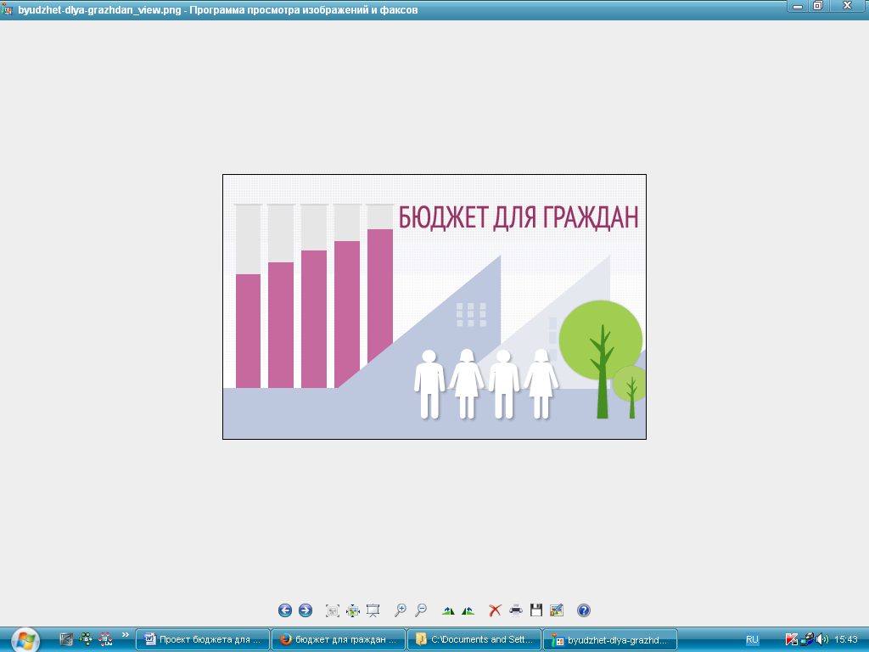
Мечетненского муниципального образования Советского муниципального района
на 2021 год

Составлен согласно проекту решения Совета депутатов Мечетненского муниципального образования Мечетненского муниципального района Саратовской области
«О бюджете Мечетненского муниципального
образования на 2021г.»

Что такое «Бюджет для граждан»?
«Бюджет для граждан» - документ (информационный ресурс), содержащий основные положения решения Совета депутатов Мечетненского муниципального образования Советского муниципального района Саратовской области о местном бюджете на очередной финансовый год или решения об исполнении местного бюджета за отчетный финансовый год в доступной для широкого круга заинтересованных пользователей форме, разрабатываемый в целях ознакомления граждан с основными целями, задачами и приоритетными направлениями бюджетной политики, обоснованиями бюджетных расходов, планируемыми и достигнутыми результатами использования бюджетных ассигнований. «Бюджет для граждан» нацелен на получение обратной связи от граждан, которым интересны современные проблемы муниципальных финансов Советского района.
Каждый житель Мечетненского муниципального образования Советского района является участником формирования бюджета с одной стороны как налогоплательщик, наполняя доходы бюджета, с другой – он получает часть расходов как потребитель общественных услуг. Государство расходует поступившие доходы для выполнения своих функций и предоставлений общественных (государственных, муниципальных) услуг: спорт, социальное обеспечение, поддержка экономики, гарантии безопасности и правопорядка, защита общественных интересов, гражданских прав и свобод и др.
При составлении и принятии местного бюджета обязательно учитываются пожелания граждан. Свои предложения они высказывают через Совет депутатов Мечетненского муниципального образования Советского муниципального района и через публичные слушания, которые обязательно проводятся при принятии бюджета на очередной финансовый год.

Что такое бюджет?
БЮДЖЕТ – форма образования и расходования денежных средств, предназначенных для финансового обеспечения задач и функций государства и местного самоуправления

Местный бюджет Мечетненского муниципального образования Советского района Саратовской области

На чем основывается проект местного бюджета

Проект местного бюджета составляется и утверждается сроком на один год
на один год – очередной финансовый год.
Проект местного бюджета составляется и утверждается сроком на один год
на один год – очередной финансовый год.

Составление проекта местного бюджета основывается на:

1
Бюджетном
послании
Президента
Российской
Федерации

2
Прогнозе
социально-экономического развития Мечетненского муниципального образования
3
Основных направлениях бюджетной и налоговой
политики

Какие этапы проходит бюджет?
Составление и утверждение местного бюджета – сложный и многоуровневый процесс, основанный на правовых нормах. Формирование, рассмотрение и утверждение местного бюджета проводят ежегодно.

- Составление проекта бюджета: До начала составления проекта местного бюджета администрацией Советского муниципального района принимается нормативно-правовой акт, в котором определяются ответственные исполнители, порядок и сроки работы над документами и материалами, необходимыми для составления проекта местного бюджета. Непосредственное составление местного бюджета осуществляется финансовым управлением администрации Советского муниципального района. Составленный проект местного бюджета представляется на рассмотрение главе администрации Мечетнеского муниципального образования. Глава администрации в срок до 17-00час 29 ноября представляет на рассмотрение Совету депутатов проект местного бюджета муниципального района.
- Рассмотрение проекта местного бюджета: Проект местного бюджета рассматривается на публичных слушаниях, депутатами на заседаниях комиссий Совета депутатов.
- Утверждение местного бюджета: Решение о местном бюджете на очередной финансовый год утверждается решением Совета депутатов Мечетненского муниципального образования Советского муниципального района Саратовской области.

Доходы бюджета
Доходы бюджета – поступающие в бюджет денежные средства, за исключением средств, являющихся источниками финансирования дефицита бюджета.

НАЛОГОВЫЕ ДОХОДЫ
Поступления от уплаты налогов, установленных Налоговым кодексом Российской Федерации, например:
- Налог на доходы физических лиц;
- Единый сельскохозяйственный налог;
- Акцизы по подакцизным товаром( продукции), производимым, на территорииРФ;
- Налог на имущество физических лиц
- Земельный налог.

НЕНАЛОГОВЫЕ ДОХОДЫ
Поступления от уплаты других платежей и сборов, установленных Бюджетным Кодексом Российской Федерации, законодатель-ством РФ, а также штрафов за нарушение законодательства, например:
- Доходы от арендной платы за земельные участки;
- Доходы от реализации имущества;
- Доходы от сдачи в аренду имущества;
- Доходы от продажи земельных участков.

БЕЗВОЗМЕЗДНЫЕ ПОСТУПЛЕНИЯ
Поступления от других бюджетов (межбюджетные трансферты), организаций, граждан (кроме налоговых и неналоговых доходов):
- Дотации;
- Субсидии;
- Субвенции;
- Иные межбюджетные трансферты.

Расходы бюджета
Расходы бюджета – выплачиваемые из бюджета денежные средства, направляемые на финансовое обеспечение задач и функций государства и местного самоуправления, за исключением средств являющихся источниками финансирования дефицита бюджета

Формирование расходов осуществляется в соответствии с расходными обязательствами, обусловленными установленным законодательством разграничением полномочий, исполнение которых должно происходить в очередном финансовом году за счет средств соответствующих бюджетов.
Доходы Расходы Доходы Расход
Дефицит
(расходы больше доходов)
Профицит
(доходы больше расходов)

При превышении расходов над доходами принимается решение об источниках покрытия дефицита (например, использовать остатки средств на счете, получить кредит)
При превышении доходов над расходами принимается решение, как их использовать (например, накапливать резервы, остатки, погашать ранее полученные кредиты)
 | Отчет  2019 года (тыс. руб.) | Исполнено 2020 года (тыс. руб.) | План бюджета  2021 года  (тыс. руб.)
ДОХОДЫ, всего | 5407,3 | 6536,9 | 4413,0
Налоговые и неналоговые доходы | 3185,3 | 3612,8 | 3629,4
Безвозмездные поступления | 2222,0 | 2664,1 | 783,6
РАСХОДЫ, всего | 5444,7 | 6655,60 | 4326,9
ДЕФИЦИТ (-) / ПРОФИЦИТ (+) | -37,4 | - | -
ИСТОЧНИКИ ФИНАНСИРОВАНИЯ |  | - | -
Источники внутреннего финансирования дефицита бюджета |  | - | -
- Основные характеристики местного бюджета на 2021 год

Структура доходов местного бюджета на 2021 год

В бюджете Мечетненского муниципального образования на 2021 год доходы запланированы в объеме 4413,0 тыс. рублей, налоговые и неналоговые доходы 3629,4 тыс. рублей.
Налоговые доходы местного бюджета запланированы в объеме 3577,4тыс. рублей или 98,6 % объема налоговых и неналоговых доходов бюджета.
В 2021 году поступления по налогу на доходы физических лиц ожидаются в размере 2392,3тыс. рублей или 66,9 % от общего объема налоговых доходов. За основу расчета налога на доходы физических лиц принят фонд оплаты труда по прогнозу социально-экономического развития МО на 2021-2023 годы.
В основу расчета единого сельскохозяйственного налога приняты доходы, уменьшенные на величину расходов в соответствии со статьей 346.5 Налогового Кодекса РФ, сельскохозяйственных товаропроизводителей, перешедших на уплату единого сельскохозяйственного налога. Поступление единого сельскохозяйственного налога в 2021 году не планируется.
Объем доходов местного бюджета в расчете на 1 жителя составляет:
 | 2019 год отчет | 2020 год отчет | 2021 год план
Объем доходов местного бюджета на 1 жителя (рубли) | 3142,55 | 3129,10 | 3379,02

Наименование источника доходов | 2019 год план | 2020 год план | 2021 год план
Налоговые доходы,  из них: | 2706,7 | 2659,8 | 3577,4
Налог на доходы физических лиц | 1765,3 | 1616,2 | 2392,3
Налог на имущество физических лиц | 105,4 | 120,0 | 207,1
Единый сельскохозяйственный налог | - | - | -
Земельный налог | 836,0 | 923,6 | 978,0
Акцизы на автомобильный и прямогонный бензин, дизельное топливо,моторные масла для дизельных и (или)карбюраторных ( инжекторных) двигателей,производимыена территории Российской Федерации
Налоговые доходы (тыс. руб.)

Неналоговые доходы прогнозируются в сумме 52,0 тыс. рублей и составляет 1,4% от общего объема налоговых и неналоговых доходов бюджета и ваключают - прочие доходы от использования имущества (наем жилья).
В 2021 году поступление доходов в бюджет от продажи земельных участков не планируются.

Неналоговые доходы (тыс. руб.)

Наименование источника доходов | 2019 год исполнение | 2020 год план | 2021 год план
Неналоговые доходы,  из них: | 104,6 | 50,0 | 52,0
Доходы от использования муниципального имущества | 104,6 | 50,0 | 52,0
Доходы от продажи муниципального имущества | - | - | -
Доходы от продажи земли | - | - | -
Доходы от продажи материальных нематериальных активов | - | - | -

Налоговые и неналоговые доходы распределяются между бюджетами различного уровня по законодательно установленным нормативам отчислений.
В 2021 году безвозмездные поступления запланированы в объеме 783,6 тыс. рублей, из них:
-дотация на выравнивание бюджетной обеспеченности из областного бюджета – 65,3 тыс. рублей
Безвозмездные поступления (тыс. руб.)

Наименование источника доходов | 2019 год исполнение | 2020 год план | 2021 год план
Безвозмездные поступления,  из них: | 2222,0 | 1408,1 | 783,6
дотация на выравнивание бюджетной обеспеченности | 62,4 | 64,7 | 65,3
субвенции | 82,9 | 81,0 | -
субсидии | 789,6
иные межбюджетные трансферты  прочие безвозмездные поступления | 1287,1 | 1262,4 | 718,3

В бюджете на 2021 год расходы местного бюджета муниципального района запланированы в объеме 4413,0 тыс. рублей.
При формировании расходов местного бюджета на 2021 год учтены следующие особенности:
1. Расходы местного бюджета муниципального района на выплату заработной платы органам местного самоуправления.,30
2. Планирование расходов на осуществление страховых взносов на обязательное пенсионное страхование, обязательное социальное страхование на случай временной нетрудоспособности и в связи с материнством, обязательное медицинское страхование осуществляется в 2021 годах в размере 38,9% от суммы расходов на заработную плату.
3. Расходы по оплате договоров на приобретение коммунальных услуг определяются на основании лимитов потребления топливно-энергетических ресурсов, согласованных с министерством промышленности области, темпов роста тарифов на топливно-энергетические ресурсы с одновременным их сокращением в 2020 году на 2% к уровню предшествующего года в соответствии с требованиями Федерального закона «Об энергосбережении и о повышении энергетической эффективности и о внесении изменений в отдельные законодательные акты Российской Федерации».
Проектировки бюджетных ассигнований местного бюджета на 2021 год характеризуются следующими показателями.

Расходы местного бюджета по разделам (тыс. руб.)

Код  раздела | Наименование расходов | 2019 год  исполнение | 2020 год  план | 2021 год  план
0100 | Общегосударственные вопросы | 2842,2 | 2248,5 | 2603,7
0400 | Национальная экономика | 1042,2 | 1292,4 | 718,3
0500 | Жилищно-коммунальное хозяйство | 1438,4 | 460,0 | 1055,0
0200 | Национальная оборона | 82,9 | 81,0 | 0
0100 | Социальная политика | 39,0 | 36,0 | 36,0
1400 | Межбюджетные трансферты | 0 | 0 | 0
 | ИТОГО: | 5444,7 | 4117,9 | 4413,0

Удельный вес расходов по отраслям в общем объеме расходов местного бюджета (%)

Код раздела | Наименование расходов | 2019 | 2020 год | 2021 год
0100 | Общегосударственные вопросы | 55,9 | 54,6 | 59,0
0400 | Национальная экономика | 28,6 | 31,4 | 16,3
0500 | Жилищно-коммунальное хозяйство | 12,4 | 11,1 | 23,9
0200 | Национальная оборона | 2,1 | 2,0 | 0
1400 | Межбюджетные трансферты | 0 | 0 | 0
0100 | Социальная политика | 1,0 | 0,9 | 0,8
 | ИТОГО: | 100,0 | 100,0 | 100,0

Отдельные показатели по расходам

Показатели | 2019 | 2020 год | 2021 год
Объем расходов местного бюджета муниципального образования на 1 жителя ( рублей) | 3142,55 | 3129,10 | 3379,02
Объем расходов местного бюджета муниципального образования на содержание работников органов местного самоуправления в расчете на 1 жителя( рублей) | 1757,6 | 1708,21 | 1993,64
Объем расходов местного бюджета муниципального образования на содержание работников органов местного самоуправления в расчете на 1 единицу штатной ( фактической) численности ( тыс. рублей) | 277,3 | 278,2 | 371,9

4.Муниципальные программы на 2021 год (тыс. рублей)
«Проведение мероприятий на территории Мечетненского муниципального образование в связи с памятными событиями, знаменательными и юбилейными датами на 2019–2023 годы»
50,0

«О повышении безопасности дорожного движения в Мечетненском муниципальном образовании на 2019 -2023 годы»
718,3

«Развитие муниципальной службы в администрации Мечетненского муниципального образования на 2018-2023 годы»
780,0

«Благоустройство территории Мечетненского муниципального образования на 2019-2022 годы»

985,0

«Комплексное развитие систем коммунальной инфраструктуры Мечетненского муниципального образования Советского муниципального района на 2018-2028гг.»
20,0

Муниципальная программа «Проведение мероприятий на территории Мечетненского муниципального образования в связи с памятными событиями, знаменательными и юбилейными датами
на 2019-2021 годы»
Финансирование муниципальной программы:
(тыс. рублей)
Наименование | 2021 год | 2022 год | 2023 год
1 | 2 | 3 | 4
Затраты на реализацию программы | 50,0 | 50,00 | 50,0
Цели Программы:
- повышение ответственности и материальной заинтересованности руководителей организаций и отдельных граждан Мечетненского муниципального образования в результатах работы;
- усовершенствование системы работы при проведении организационных мероприятий на территории Мечетненского муниципального образования.
Задачи Программы:
- материальное стимулирование за многолетний добросовестный труд, большой личный вклад в социально – экономическое развитие Мечетненского муниципального образования;
- патриотическое воспитание молодежи;
- пропаганда семейных ценностей и здорового образа жизни; - повышение уровня организации подготовки и проведения, значимых для Мечетненского муниципального образования.
Ожидаемые конечные результаты реализации Программы - организация и проведение торжественных и юбилейных мероприятий.

Муниципальная программа «О повышении безопасности дорожного движения в Мечетненском муниципальном образовании на 2019-2023 годы»

Финансирование муниципальной программы:
(тыс. рублей)
Наименование | 2021 год | 2022 год | 2023 год
1 | 2 | 3 | 4
Ремонт и содержание автомобильных дорог общего пользования местного значения | 718,3 | 791,9 | 812,6

Целью Программы является сокращение количества ДТП и снижение их тяжести, а также сокращение лиц, пострадавших в результате дорожно-транспортных происшествий.
Задачами Программы являются:
- снижение рисков возникновения дорожно-транспортных происшествий, совершаемых по причине «человеческого фактора»;
- повышение правового сознания участников дорожного движения, информирование у них стереотипов безопасного поведения на дорогах;
- снижение рисков возникновения дорожно-транспортных происшествий, происходящих по техническим причинам, совершенствование систем организации, управления и контроля дорожного движения;
- снижение рисков возникновения тяжких последствий от дорожно-транспортных происшествий.
Ожидаемые конечные результаты реализации Программы:
- сокращение количества пострадавших в дорожно-транспортных происшествиях к
концу 2020 г.
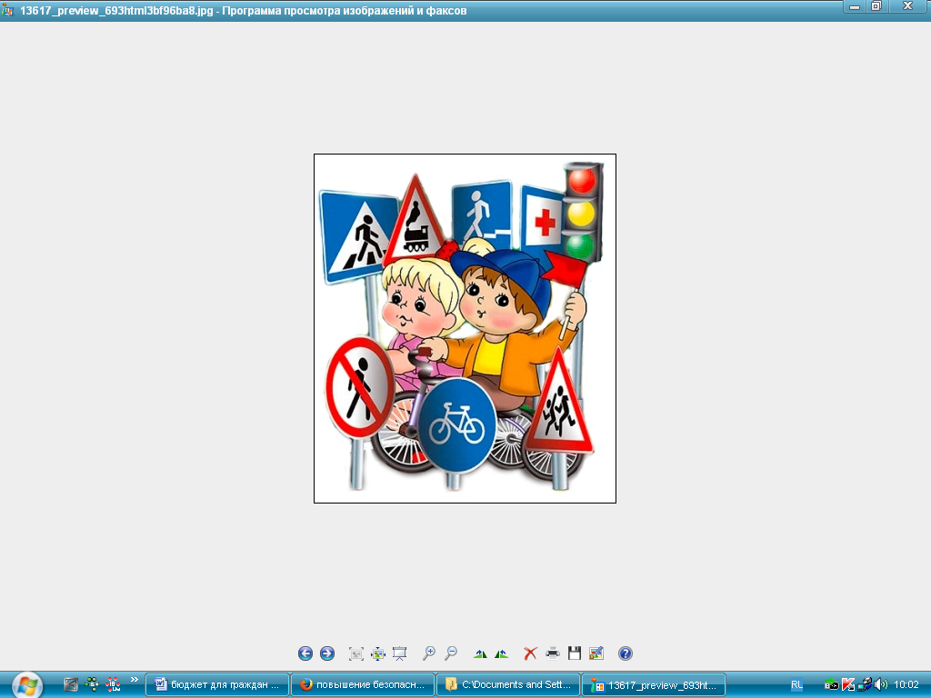
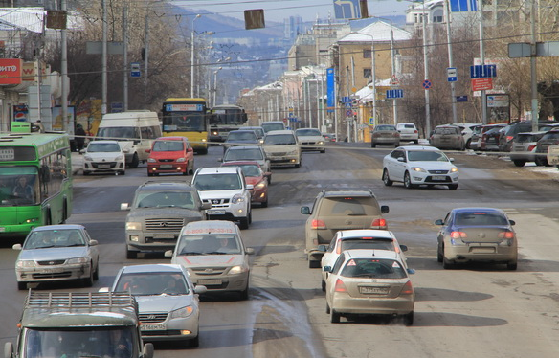

Муниципальная программа «Развитие муниципальной службы в администрации Мечетненского муниципального образования на 2018-2023 годы»

Финансирование муниципальной программы:
Наименование | 2021 год | 2022 год | 2023 год
1 | 2 | 3 | 4
Затраты на реализацию программы | 780,0 | 785,0 | 785,0

Цель Программы:
- создание условий для развития муниципальной службы в Мечетненском муниципальном образовании;
- развитие профессиональной служебной деятельности граждан на должностях муниципальной службы по решению вопросов местного значения, на основе повышения компетенции и профессионализма муниципальных служащих;
- создание эффективной системы подготовки, переподготовки и повышения квалификации кадров для работы в администрации Мечетненского муниципального образования.

Задачи Программы:
- совершенствование нормативно-правовой базы по вопросам развития муниципальной службы, разработка и внедрение муниципальных правовых актов, регулирующих отношения, связанные с поступлением на муниципальную службу, ее прохождением и прекращением;
- исключение неэффективных механизмов решения вопросов местного значения;
- совершенствование системы управления кадровыми процессами в организации муниципальной службы;
- повышение профессиональной заинтересованности муниципальных служащих в длительном прохождении муниципальной службы путем совершенствования общего психологического и мотивационного климата;
- повышение эффективности и результативности муниципальной службы;
- обеспечение равного доступа граждан к муниципальной службе, повышение качества исполнения муниципальными служащими должностных обязанностей и оказываемых ими услуг;
- создание системы информирования граждан (муниципальных служащих) о формировании кадрового резерва и его профессиональной реализации;
- развитие системы профессионального образования муниципальных служащих,
- повышение профессионального уровня муниципальных служащих (подготовка, профессиональная переподготовка, повышение квалификации и стажировка);
- рациональная расстановка кадров с учетом их профессиональной подготовки, квалификации и опыта работы, оценки результатов служебной деятельности муниципальных служащих, создание условий для их должностного роста;
- внедрение механизмов выявления и разрешения конфликтов интересов на муниципальной службе, формирование культуры служебного поведения муниципальных служащих;
- оценка профессиональной служебной деятельности муниципальных служащих посредством проведения аттестации;
- формирование кадрового резерва для замещения вакантных должностей муниципальной службы в администрации Мечетненского муниципального образования;
- формирование единого реестра должностей муниципальных служащих.

Ожидаемые конечные результаты реализации Программы:
- повышение эффективности кадровой политики в системе муниципальной службы в целях улучшения кадрового состава муниципальной службы;
- формирование кадрового резерва для замещения вакантных должностей муниципальной службы в администрации Мечетненского муниципального образования, оптимизация численности муниципальных служащих;
- занесение информации о муниципальных служащих в реестр муниципальных служащих;
- увеличение процента молодых специалистов;
- последовательная разработка и внедрение механизмов выявления и разрешения конфликта интересов на муниципальной службе, а также практики нормативного регулирования профессиональной этики муниципальных служащих;
- создание условий для гарантированного повышения профессионального уровня муниципальных служащих;
- проведение мероприятий по повышению квалификации муниципальных служащих;
- высокие показатели эффективности работы органов муниципального образования (показатели социально-экономического развития муниципального образования, участие в конкурсах);
- оснащение рабочих мест муниципальных служащих в соответствии с современными техническими требованиями и требованиями действующего законодательства об информатизации и защите информации.

Муниципальная программа «Благоустройство территории Мечетненского муниципального образования
на 2019-2023 годы»

Финансирование муниципальной программы:
Наименование | 2021 год | 2022 год | 2023 год
1 | 2 | 3 | 4
Затраты на реализацию программы | 985,0 | 463,0 | 320,0

Цели Программы:
- совершенствование системы комплексного благоустройства Мечетненского муниципального образования;
- осуществление мероприятий по поддержанию порядка, архитектурно-художественного оформления и санитарного состояния на территории муниципального образования;
- создание комфортных условий для деятельности и отдыха жителей посёлка.

Задачи Программы:
- установление единого порядка содержания территорий;
- привлечение к осуществлению мероприятий по благоустройству территорий физических и юридических лиц и повышение их ответственности за соблюдение чистоты и порядка;
- усиление контроля за использованием, охраной и благоустройством территории Мечетненского муниципального образования.

Ожидаемые конечные результаты реализации Программы:
- определение перспективы улучшения благоустройства муниципального образования;
- создание условий для работы и отдыха жителей поселения;
- улучшение состояния территории муниципального образования;
- привитие жителям муниципального образования любви и уважения к своему поселку, к соблюдению чистоты и порядка на территории муниципального образования.

5. Источники финансирования дефицита районного бюджета

В соответствии со статьей 92.1 Бюджетного кодекса РФ дефицит местного бюджета не должен превышать 10 процентов утвержденного общего годового объема доходов местного бюджета без учета утвержденного объема безвозмездных поступлений и (или) поступлений налоговых доходов по дополнительным нормативам отчислений.
В статье 96 Бюджетного кодекса перечислены источники финансирования дефицита местного бюджета, которые в обязательном порядке и в полном объеме отражаются в бюджете.

Дефицит (профицит) бюджета Мечетненского муниципального образования на 2022 год в сумме 0,0 тыс. рублей и на 2023 год в сумме 0,0 тыс. рублей.

6. Муниципальный долг

Верхний предел муниципального внутреннего долга на 1 января 2023 года в сумме 0,0 тыс. рублей, в том числе верхний предел долга по муниципальным гарантиям в сумме 0,0 тыс. рублей и верхний предел внутреннего муниципального долга на 1 января 2024 года в сумме 0,0 тыс. рублей, в том числе верхний предел долга по муниципальным гарантиям в сумме 0,0 тыс. рублей.
Остатки средств бюджета Мечетненского муниципального образования в объеме до 1000,0 тыс. рублей по состоянию на 1 января 2021 года, находящихся на едином счете бюджета муниципального образования, направляются в 2021 году на покрытие временных кассовых разрывов.

Дополнительная информация
Показатели | Ед. изм. | 2018г. | 2019г. | 2020 год
Число субъектов малого и среднего предпринимательства в расчете на 10 тыс. человек населения | единиц | 12 | 12 | 12
Доля работников малых и средних предприятий в среднесписочной численности работников всех предприятий и организаций | % | 8 | 8 | 8
Доля протяженности автомобильных дорог общего пользования местного значения, не отвечающих нормативным требованиям, в общей протяженности автомобильных дорог общего пользования местного значения | % | 15 | 15 | 15
Доля населения, проживающего в населенных пунктах, не имеющих регулярного автобусного и (или) железнодорожного сообщения с административным центром городского округа (муниципального района), в общей численности населения городского округа (муниципального района) | % | 0 | 0 | 0
Общая площадь жилых помещений, приходящаяся в среднем на одного жителя, - всего | кв.м. | 18,0 | 18,0 | 18,0
в том числе введенная в действие за один год | кв.м. | 0 | 0 | 0
Доля населения, получившего жилые помещения и улучшившего жилищные условия в отчетном году, в общей численности населения, состоящего на учете в качестве нуждающегося в жилых помещениях | % | 0 | 0 | 0
Индекс потребительских цен |  | 110,2 | 110,8 | 111,6
Численность населения | тыс. чел. | 1230 | 1235 | 1238
Уровень безработицы * | человек | 12 | 8 | 10
Среднемесячная заработная плата | руб. | 14785,7 | 16022,1 | 17625,2
Величина прожиточного минимума на душу населения * | руб. | 9324 | 9536 | 9842
Средний размер трудовой пенсии * | руб. | 11216 | 11365 | 11486
*показатели приводятся по фактическим данным

